Мы не хотим умирать!
Нешуточная дискуссия разгорелась в чате прямой трансляции серии вебинаров АвтоБосс “Открой окно выживания!”. Сотрудники отдела F&I выступили за защиту своих позиций, руководители отдела продаж авто с пробегом держали оборону со своей стороны, а спикеры встречи пытались донести: “Выбор - это иллюзия! Ожидание - смерть!”.
Первый вебинар встречи был открыт для всех участников рынка, благодаря партнерам встречи: ВЭР, CM.Expert, еКредит!
Главные вопросы мероприятия ОДНОГО ОКНА:
- Что это такое?
- Зачем это нужно?
- И что это даст?
Готовы узнать, что такое ОДНО ОКНО и почему оно сейчас просто необходимо? Тогда следите за нашими дальнейшими встречами! Будет еще интересней!
Динара Кураева – эксперт в автомобильном бизнесе международного уровня, показала уникальный опыт зарубежной автомобильной компании, у которой успешно внедрена система “Одно окно”. Процесс изучения клиентов перед внедрением нового формата занял полтора года! Стояла задача определить главные недовольства покупателей. Полученные результаты действительно поразили.
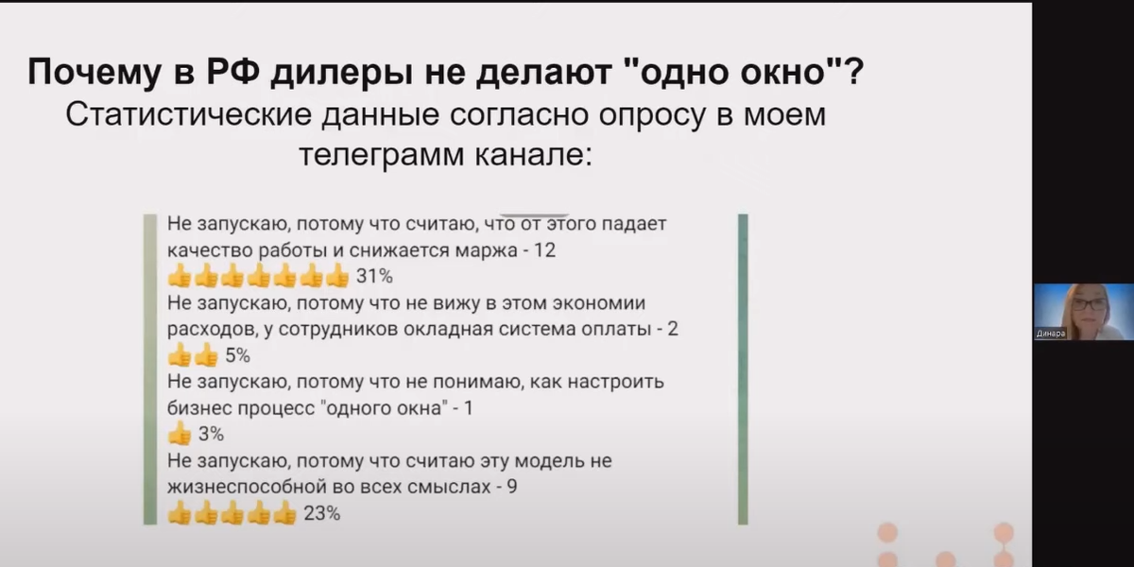
Динара указала, что дилерам необходимо вводить систему “Одного окна” ввиду следующих причин:
- Сокращение потерь при смене отделов на пути к продаже автомобиля
- Сокращение расходов на персонал
- Удержание персонала объединением в связи с падением объемов
- Создание экосистемы с “эко-менеджерами” для клиентов
Спикер, отметила плюсы и минусы проекта.
Главное - в формате ОДНОГО ОКНА возможно множество вариантов объединения отделов, но главное определиться, зачем это нужно!
Полное видео со всей подробной информацией можно посмотреть по ссылке: https://youtu.be/aABSc6RxWdQ
Следующим спикером стал Кирилл Ларин – основатель и CEO, eCredit.
Кирилл заявил, что Единое Окно - это система, которая дает “в руки” одного человека весь необходимый инструментарий и ассортимент, чтобы он мог взаимодействовать с клиентом и продавать все продукты, которые есть у дилера.
Важно: “Одно окно” – это не способ сделать дилера беднее. “Одно окно” – это основной способ удовлетворять потребности клиента, создавая для него высокий уровень комфорта, зарабатывая больше.
Хотите узнать как этого добиваются Ваши коллеги и конкуренты? Приобретите полный курс вебинаров по ссылке: https://clck.ru/rg5Vv
Дмитрий Старолетов – директор по развитию, ВЭР
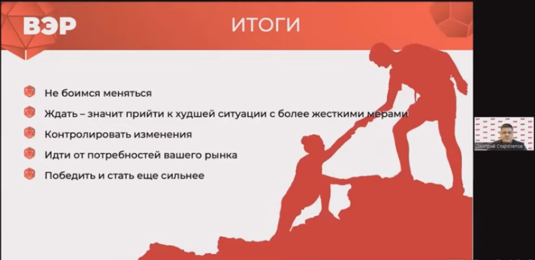
рассказал, что сейчас дилеры внедряют “Одно окно” по нескольким причинам:
- требования рынка
- логичного этапа эволюции
- экономических выгод
В своем выступлении Дмитрий обозначил, что нужно не бояться изменений, перестать ждать, внимательно контролировать ситуацию на рынке, а самое главное, нужно побеждать и становиться сильнее.
Компания ВЭР в марте 2022 года внедрила в компании ТТС принцип ОДНОГО ОКНА между отделами продаж новых авто, и отделом продаж авто с пробегом всего за 2 недели! А ведь первый спикер приводил пример компании, которая потратила 1.5 года только на изучение темы!
Итог один - ЧЕГО ВЫ ЕЩЕ ЖДЕТЕ?
Завершил первый вебинар серии Кирилл Калинин – ведущий эксперт CM.Expert.
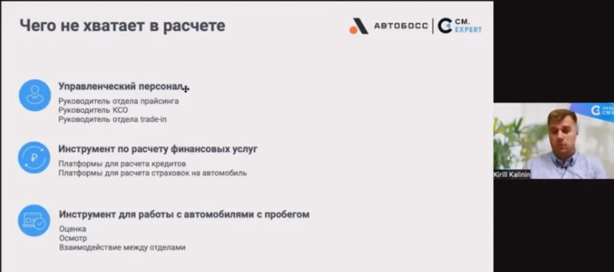
Кирилл очень детально остановился на сравнении стандартной схемы покупки автомобиля с новой системой “Одного окна”. Благодаря этому, участникам вебинара стало понятно, почему такая система является эффективной и какие ее главные достоинства. А главное - какие новые функции могут и будут выполнять объединенные отделы.
Помимо этого, спикер показал таблицу расчета окупаемости, которая также смогла показать преимущества системы “Одного окна”.
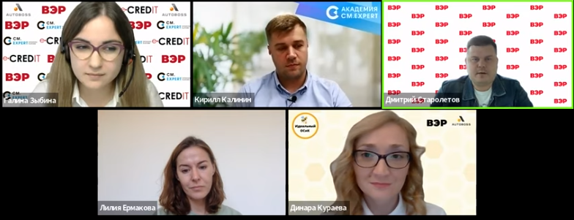
Каждый участник мероприятия стремился поделиться своим мнением и опытом! И это, пожалуйста, было одним из самых ценных моментов встречи!
В завершение встречи, в прямой эфир вышли главные герои мероприятия - дилеры, которые согласились поделиться с аудиторией своими кейсами и бизнес-процессами по внедрению “Одного Окна” - представители компании Максимум, Аксель, Тон-Авто, Автобан, Прагматика
Слушатели лично увидели, чей опыт им предстоит увидеть, а спикеры рассказали какими же секретами поделятся с аудиторией!
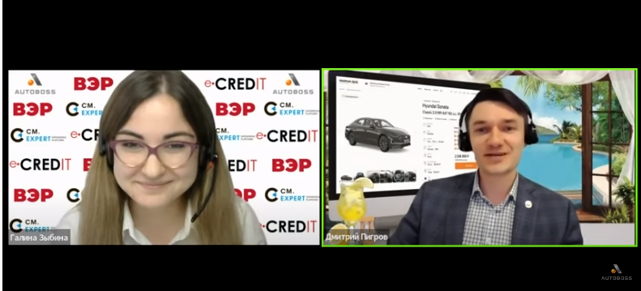
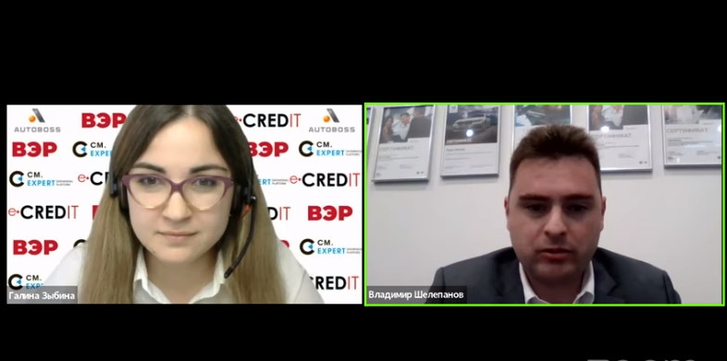
Вы можете посмотреть видео с первой встречи-презентации проекта и записаться на полный курс из 6 вебинаров. Детальная программа на сайте:
https://clck.ru/rg5Vv

